**Guía rápida uso de Swagger incorporado en la documentación FastAPI**

Para acceder a la pantalla principal de la documentación automática (Swagger) que brinda FastAPI se deben seguir los siguientes pasos:

1.- Levantar el servidor para tener acceso a la API.

1.1.- Poner en marcha el servidor de la API

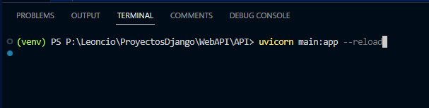

1.2.- En el navegador copiar la dirección que se nos muestra o dar Ctrl+Clic en ella.

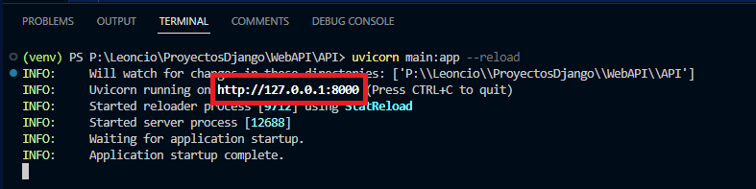

1.3.- En la barra de direcciones escribir la ruta **/docs**:

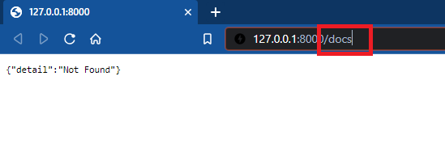

1.4.- Se presenta la pantalla de la interfaz principal de Swagger:

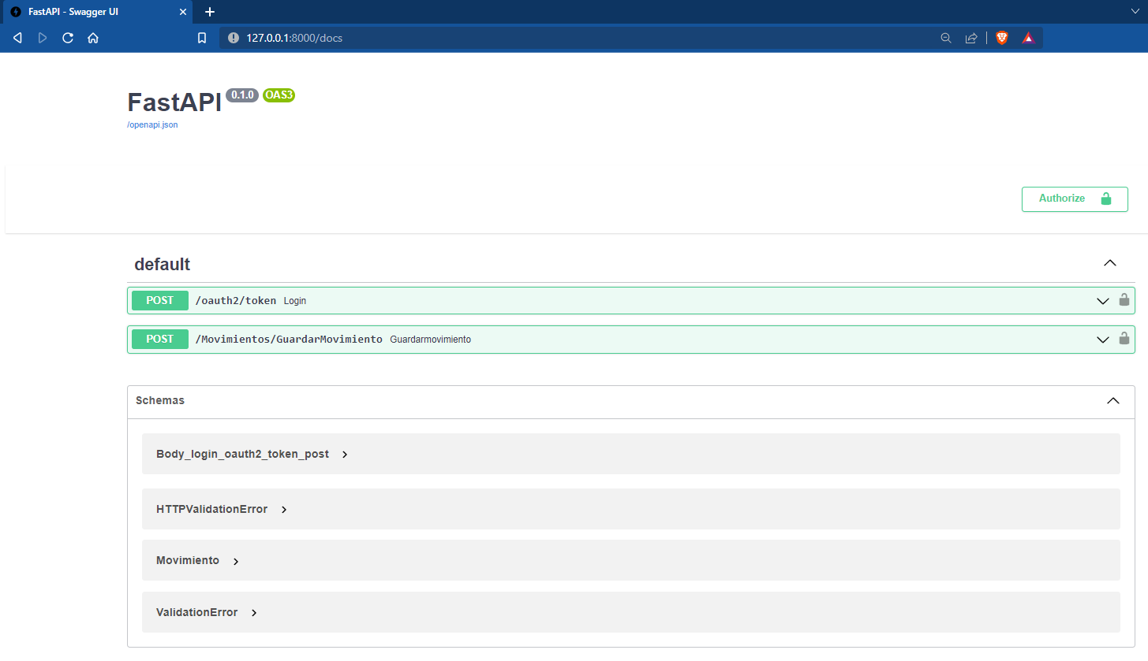

En ella podemos apreciar e interactuar con las rutas (*endpoints*) programadas en la API:

* La primera de tipo POST que nos permite ejecutar la función para la autenticación y autorización.
* La segunda de tipo POST que nos permite ejecutar la función que registras un movimiento pasado como parámetro en el *body* una vez obtenida la autorización en el *endpoint* anterior.

2.- Autenticación y Autorización.

2.1.- Seleccionar la ruta ***"/oauth2/token"*** para desplegar la interfaz la cual consta de 2 partes: ***Parameters*** y ***Responses***:

**Parameters**

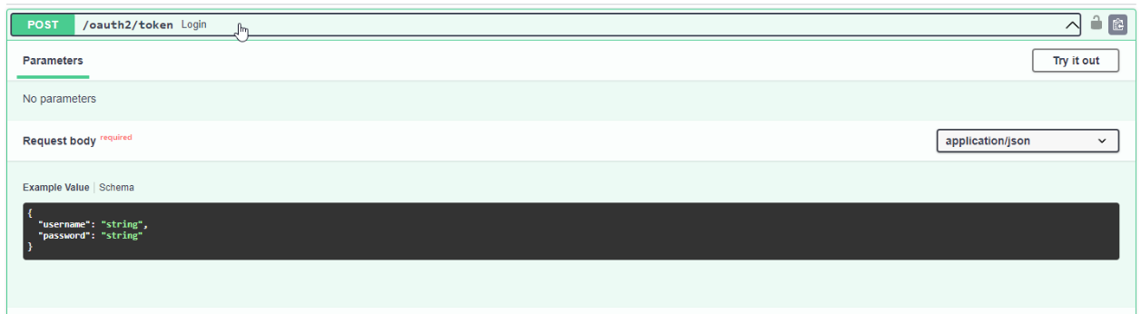

**Responses**

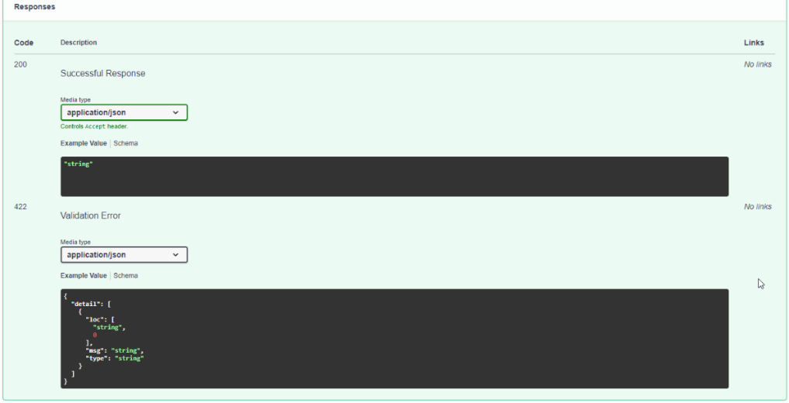

2.2.- Para consumir este *endpoint* para autenticarnos y que nos devuelva el token, hacemos clic en el botón **Tri it out** para que nos habilite el cuerpo (body) de la solicitud (Request) para ingresar los parámetros obligatorios en formato JSON: username, password:

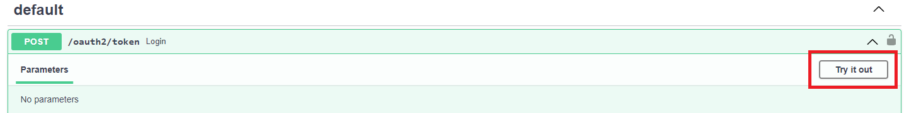

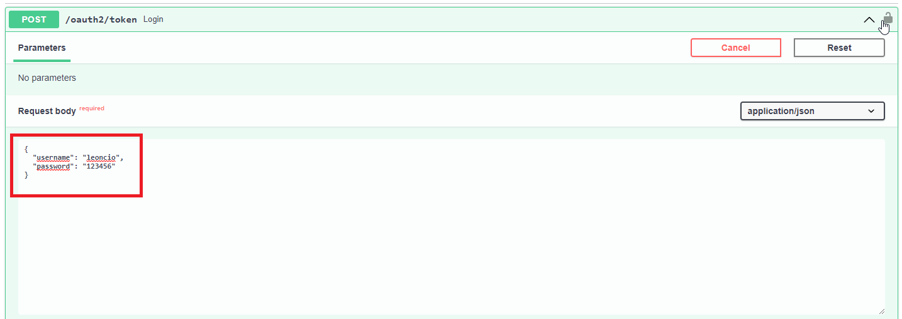

Luego damos clic en el **Execute**

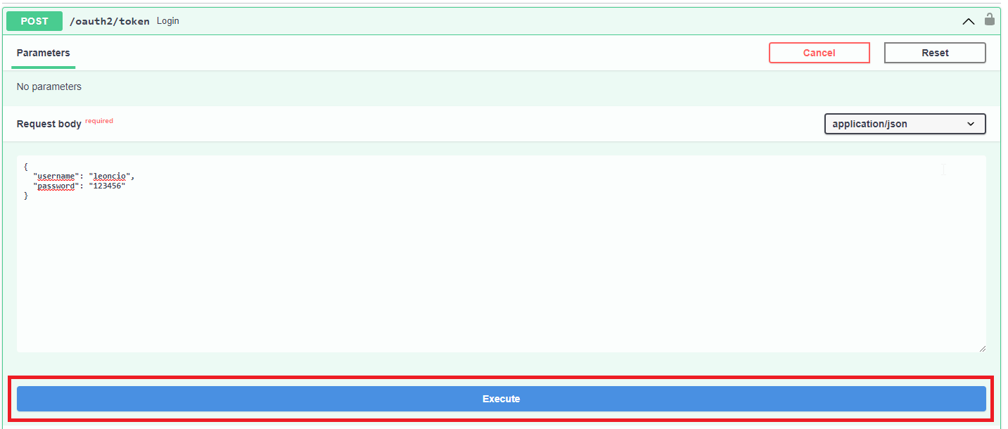

Enseguida nos mostrará un formulario flotante para indicar el *client_id* en el campo nombre de usuario; y el *client_secret* en el campo Contraseña:

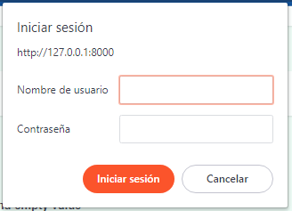

De estar conformes todos los parámetros suministrados, podremos ver el token devuelto en el apartado de *Responses*:

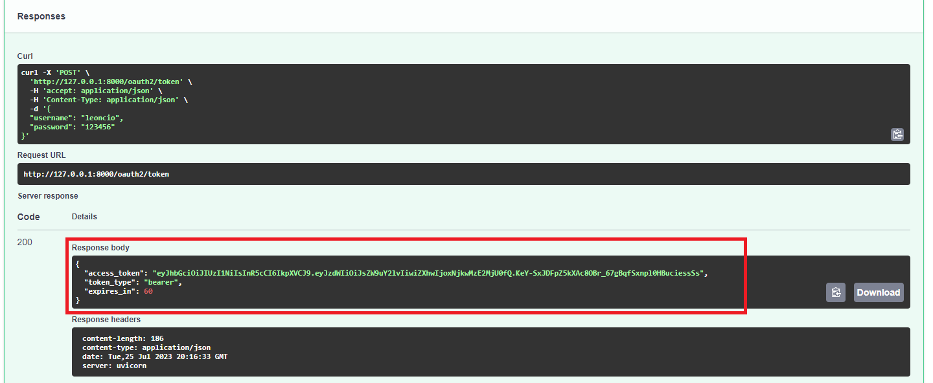

Las credenciales correspondientes al *client_id* y *client_secret* también pueden ser indicadas dándole clic a la figura del candado en el encabezado del endpoint:

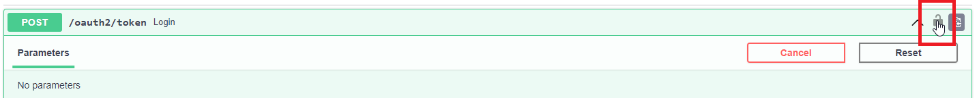

El cual muestra el siguiente formulario:

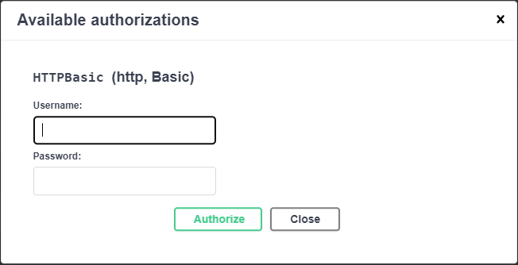

Si algún dato suministrado no es correcto también podremos ver la respuesta en el mismo apartado:

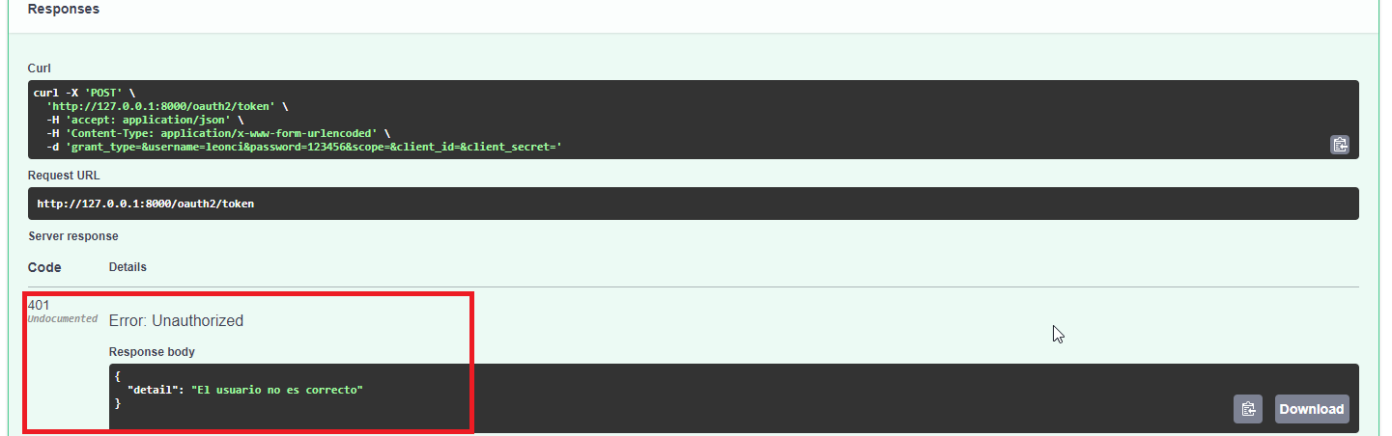

3.- Guardar movimiento.

2.1.- Seleccionar la ruta ***"/Movimientos/GuardarMovimiento"*** para desplegar la interfaz la cual consta de 2 partes: ***Parameters*** y ***Responses***:

**Parameters**

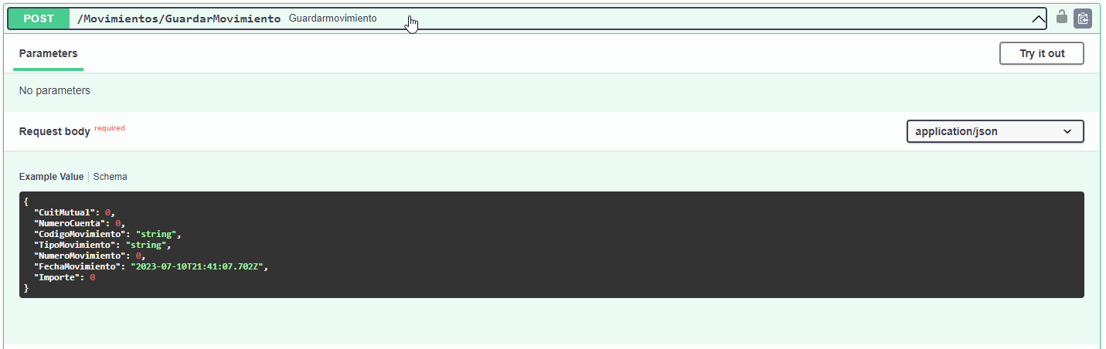

**Responses**

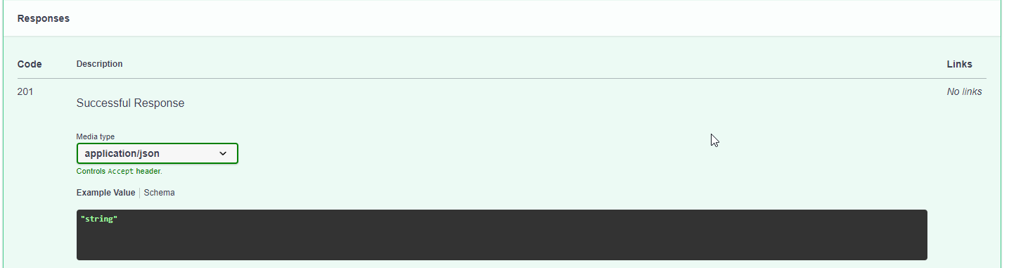

2.2.- Para consumir este *endpoint* hacemos clic en el botón **Tri it out:**



En el body de la solicitud debemos indicar los datos del movimiento a registrar en formato JSON:

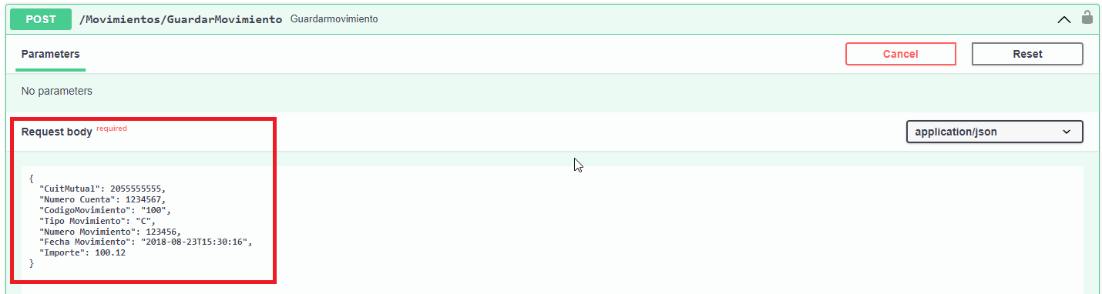

Luego, debemos indicar las credenciales para la autorización y la autenticación que serán usadas de manera automática por la API consumiendo el endpoint anterior. Para ello damos clic a la imagen del candado en la ruta:



Lo cual nos mostrará el formulario solicitando las credenciales: username, password, client_id y client_secret:

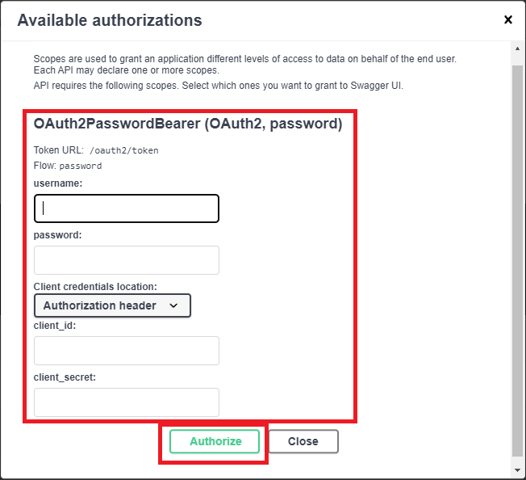

Le damos clic al botón **Execute**

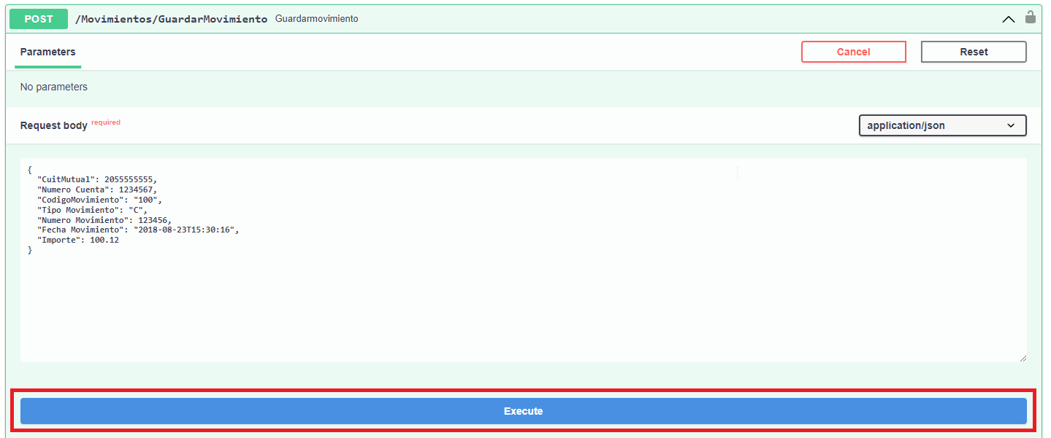

De estar conformes todos los parámetros suministrados, podremos ver la respuesta devuelta en el apartado de *Responses*:

